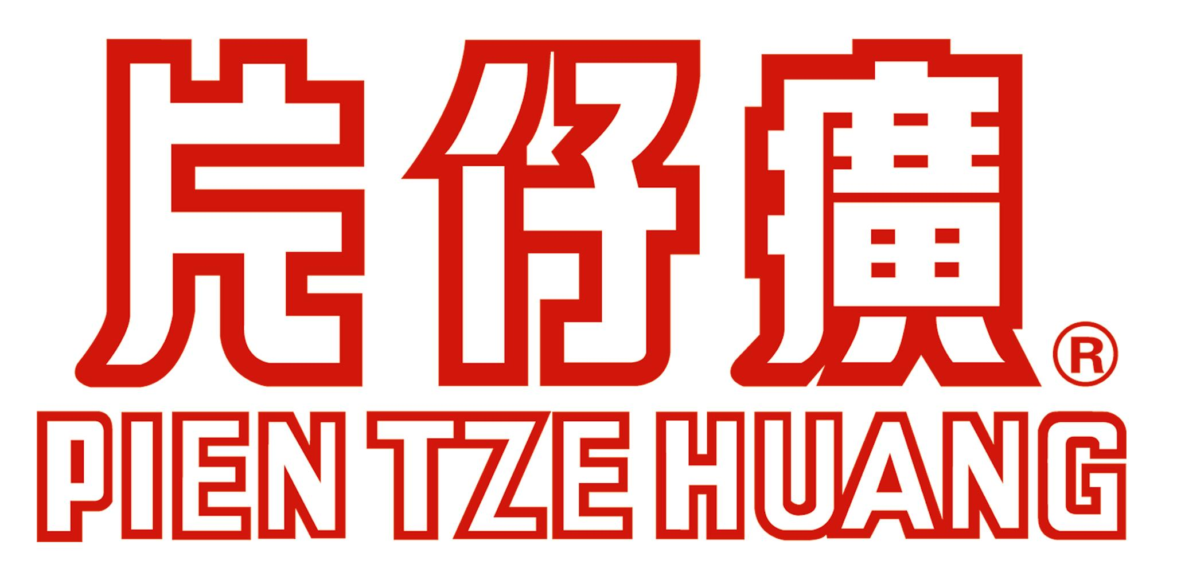
中共漳州片仔癀集团公司委员会
深入开展“创先争优”活动

简 报
第1期

中共漳州片仔癀集团公司委员会深入开展“创先争优”活动领导小组办公室 2010年7月20日

凝心聚力谋发展 创先争优促有为
——公司党委召开中心组学习会

6月25日公司召开党委会暨中心组成员学习会议，公司党委书记、董事长冯忠铭带领中心组成员，认真学习胡锦涛总书记在学习实践科学发展观总结大会上的讲话，传达学习市国资委魏小芬书记在所出资企业深入开展创先争优活动会议上作题为“凝心聚力谋发展，创先争优促有为”的讲话精神，认真学习和深刻领会市国资委关于《在所出资基层党组织和党员中深入开展创先争优活动实施方案》。会议研究制定了《公司深入开展“创先争优”活动的实施方案》，会议还决定2010年7月1日上午召开公司政研会年会，党委会还根据《党章》有关规定，审查批准4名同志为中共预备党员。
公司党委书记董事长冯忠铭要求各党（总支）支部：一要认真把握创先争优活动的指导思想和总体要求；二要明确创先争优活动的主要内容，努力创建“五个好”先进基层党组织、争当“五个模范”共产党员；三要按照时间安排扎实推进，结合岗位工作实际，努力实践，务求实效；四要确实加强对创先争优活动的领导，明确落实责任，认真做好组织协调工作，把创先争优活动开展得轰轰烈烈又扎扎实实。

公司召开庆祝建党89周年暨职工政研会第11次年会

7月1日上午，公司在公司科研大楼附属二楼会议室举行庆祝建党89周年既职工政研会第11次年会。公司党政领导班子成员、党小组长以上党员领导干部、入党宣誓新党员、获奖的优秀论文作者、所控股公司主要党政领导和药业公司各部室主要党员负责人共106人参加本次会议，市国资委党委书记魏小芬和政治部主任李桂东出席本次年会。会议主要议程有新党员入党宣誓、表彰政研会优秀论文、论文交流、国资委领导讲话及公司党委书记、董事长讲话等。会议由公司党委副书记、纪委书记、工会主席游贺根同志主持。
本次年会根据公司企业发展战略的要求，专题研讨公司企业文化建设，突出提炼公司企业精神、企业宗旨、企业理念、核心价值观。今年的政研会年会共收到80篇论文，经漳州市委党校老师、教授认真评选和公司领导审定，确定获奖优秀论文19篇并予以表彰，第一党支部和第七党支部荣获政研会第11次年会优秀组织奖。
市国资委魏小芬书记作了重要讲话，充分肯定了我司的职工政研会工作，对我司基层党组织中深入开展“创先争优”活动进行动员，要求基层党组织充分发挥先进典型示范带动作用，提升整体工作水平。通过开展创先争优活动，增强党组织的凝聚力、战斗力和创造力，以优异的成绩向党的“十八”大献礼。
公司党委书记、董事长冯忠铭发表题为《坚持严谨务实，脚踏实地走好每一步》的重要讲话，要求大家把“严谨、务实”贯彻到日常的生活、工作中去，大力弘扬严谨、务实的精神和作风。一要理论联系实际；二要系统看问题；三要提高执行力。要求公司各基层党组织和广大党员响应积极公司党委的号召，以创建“五个好”先进基层党组织、争当“五模范”优秀共产党员为主要内容的创先争优活动，坚持从实际出发，改革创新，务求实效，推进公司创先争优活动的正常开展，使党建工作更加符合科学发展观要求。

公司“创先争优”活动领导小组办公室召开工作例会

2010年7月16日上午，公司“创先争优”活动领导小组办公室召开工作例会，会上，公司“创先争优”活动领导小组办公室主任、党委副书记游贺根传达市国资委会议精神，再次强调了创先争优活动的重要性及重大意义，提出了近期主要工作安排。会议要求要做到“五有”，即“有领导机构，有工作计划，有活动主题，有一套工作制度，有典型示范点 ”；做到“五带头”，即带头学习调研，带头创先争优，带头培养先进典型和经验总结，带头参加主题实践活动，带头完成各项工作任务；“五到位”，即思想认识要到位，宣传工作要到位，组织领导要到位，工作精力要到位，落实力度要到位。
会议进一步明确了创先争优活动办公室工作职责及责任分工，游副书记要求办公室要加强横向、纵向的沟通协调，注重细节，抓细工作；落实责任，抓实工作；区分层面，分类指导；突出重点，把握关键点；抓好典型，以点带面，深入、扎实地推进创先争优活动，及时总结推广各单位创先争优情况和经验，切实把创先争优活动抓紧抓好。

抄送：漳州市国资委 （共印15份）

